**Oversikt til eget nettsted - IT**

Header:

* Logo
* Meny:
* Om meg
* Utdanning
* Interesser
* Reiser
* Galleri

Body:

* Om meg
* Bilde av meg
* Navn
* Alder
* Bosted
* Utdanning
* Bilde av NTNU
* Fag
* Videregående skole
* Universitet
* Interesser
* Klatring med bilde
* Rubiks kuber med bilde
* Puslespill med bilde
* Reiser
* Sommer 2017
* Barcelona, Spania med bilde
* Cruiset med bilde
* Marseille, Frankrike med bilde
* Genova, Italia med bilde
* Napoli, Italia med bilde
* Messina, Italia med bilde
* Valletta, Malta med bilde
* Calafat, Spania med bilde
* Galleri
* God blanding av bilder med bildetekst

Footer:

* Logo
* Tlf.
* Instagram
* Snapchat
* Snapcode

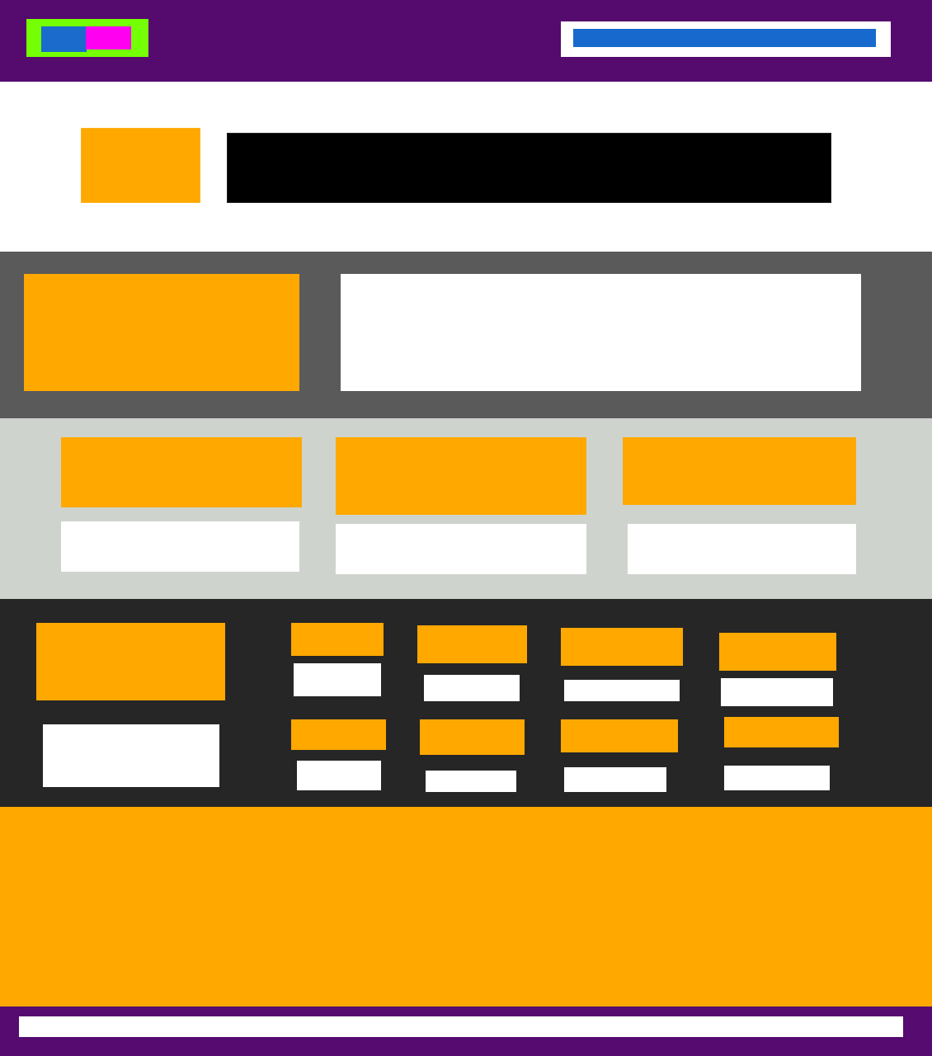

**Skrifttype:**

* Logo: Bauhaus 93, fordi den ga logoen et fint utsende
* Overskrifter: Verdana, fordi det er en sans-serif og dermed den beste fonten å lese på skjerm.
* Tekst: Verdana, fordi det er en sans-serif og dermed den beste fonten å lese på skjerm.

**Fargepalett:**

